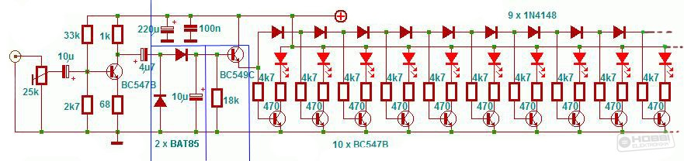

IC-éc:
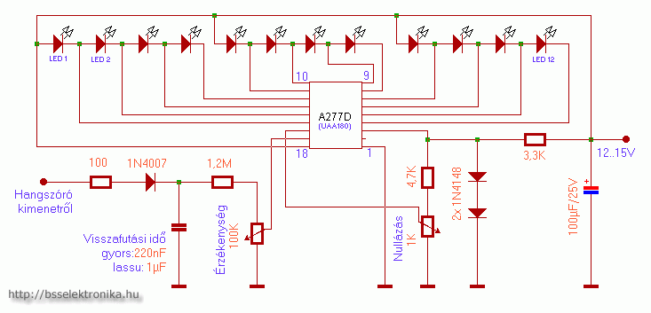

Ez egy stereo kivezérlésmérő, nézzük is a kapcsolást: A kapcsolás rendkívül egyszerű, a bemeneti jelet először megszűrjük a 4, 7uf-os kondenzátorokkal, aztán egy feszültségosztón halad át, amit a 8, 2kOhm-os és az 51kOhm-os ellenállás képez. Ez az osztó az IC-nek, megfelelő jelet biztosítja. Ez saját tapasztalataim szerint nem a legmegfelelőbb, mert elég nagy bemeneti jel kell neki, de egy előerősítő után való bekötés során tökéletesen működik. Az IC kimenetein a LED-ek előtt előtét ellenállások találhatók. A tápellátás egy sima +12V-os egyenfeszültség, amit a C2-es szűr és a C1-es pufferel.
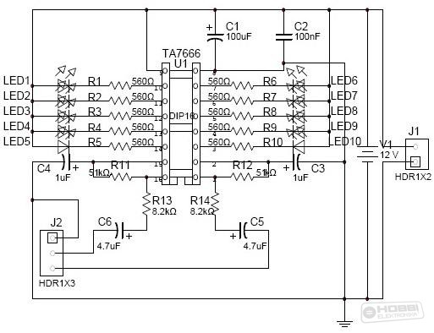

A beültetési rajzot és a nyák rajzot PDF formátumban raktam fel. A beültetési rajzon 3mm-es LED-ek szerepelnek, de téglalap LED-ekkel szebben néz ki. (Bár én 5mm-es LED-ekkel készítettem) A nyák rajz, úgy ahogy van, mehet a vasaló alá, tehát már nem kell tükrözni.

